В ЧЁМ СОСТОИТ ЗНАЧЕНИЕ МАРША В. И. АГАПКИНА
«ПРОЩАНИЕ СЛАВЯНКИ» В НАШЕ ВРЕМЯ?

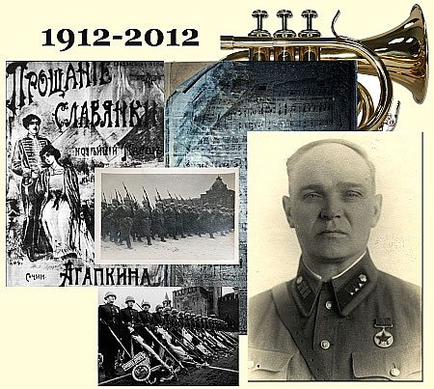
В сокровищнице русской духовой музыки особое место занимают марши и вальсы для военного оркестра. Яркий пример тому – русский военный марш «Прощание славянки», который с первых звуков западает в душу и остаётся в памяти. Как правило, музыка ассоциируется с прощанием, разлукой. Обратимся к истории создания этого величайшего произведения.
Автором этого марша является Василий Иванович Агапкин. С 1910 года он проходил военную службу в Тамбове. Осенью 1912 года, когда началась первая Балканская война, Агапкин создал марш «Прощание славянки».
Во время событий первой Мировой войны и Октябрьской революции марш «Прощание славянки» пользовался огромной популярностью при проводах на фронт среди белых и красных. Он звучал на параде 7 ноября 1941 года на Красной площади в Москве. За несколько дней до парада, 2 ноября, В. И. Агапкин был срочно вызван к военному коменданту Москвы генерал-майору Синилову, где получил "чрезвычайно важное и сугубо секретное" задание - в кратчайший срок создать сводный духовой оркестр: в глубокой тайне готовился военный парад на Красной площади.
Задача перед Агапкиным стояла трудная. Одни музыканты были на фронте, другие в эвакуации, оставались лишь музыканты московских воинских частей. Первая репетиция была назначена на утро 2 ноября. День и две ночи Василий Иванович метался по городу, собирая людей, обдумывая программу. Репетиция состоялась в срок. В семь утра 7 ноября 1941 года сводный оркестр построился на Красной площади напротив Мавзолея. Погода внезапно испортилась, резко похолодало, завыл ветер, пошел снег. Вдруг обнаружилось, что на морозе замерзают клапаны труб. "Инструменты - под шинели!" - распорядился Агапкин. Огромные басы укрывали полами шинелей, клапаны грели руками. И когда начался парад, грянули без помех славные российские марши - "Парад", "Герой" и, конечно, "Прощание славянки". С развернутыми боевыми знаменами полки уходили прямо на близкую передовую. Весть о военном параде в Москве разнеслась по всему миру. За образцовое выступление сводного оркестра капельмейстеру В.И. Агапкину была объявлена благодарность Верховного Главнокомандующего И.В. Сталина.
Если по своему значению и влиянию на исход войны ноябрьский парад войск 1941 года приравнивается к величайшим сражениям Великой Отечественной, то «Прощание славянки», звучавшее на том историческом параде, можно без преувеличения поставить в один ряд с такими источниками Победы, как любовь к Родине, непоколебимая верность присяге и лютая ненависть к фашистскому агрессору.
Мелодия марша сочетает в себе веру в будущую победу и осознание горечи неминуемых потерь от грядущих сражений. В названии марша отражено одно из тяжелейших испытаний, которое возлагают все войны на женщин – провожать своих мужчин на войну и верить в их возвращение.
На музыку марша было написано множество текстов, однако в классическом традиционном исполнении он звучит без слов. Сама музыка рождает такое море чувств, что слова оказываются лишними. За свою 100-летнюю историю марш не потерял своей актуальности. 28-летний музыкант Василий Агапкин написал гимн великому человеческому состраданию и боли, вере народной в торжество добра над злом.
После Великой Отечественной войны марш записывался на пластинках, звучал во многих фильмах: «Офицеры», «Летят журавли», «А зори здесь тихие», «Родня».
«Прощание славянки» по существу является национальным маршем, символизирующим проводы на войну, военную службу или в дальнее путешествие. Впервые марш “Прощание славянки ” прозвучал на перроне железнодорожного вокзала Тамбова в октябре 1912 года в честь отбывающих на Балканы добровольцев. И сегодня под звуки этого марша с нашего вокзала отправляется поезд с новобранцами, убывающими к месту несения службы.
Время не властно над маршем, он по-прежнему звучит и волнует людей, пробуждая в них патриотические чувства и все самое лучшее. За рубежом этот марш является одной из самых узнаваемых эмблем России. Я горжусь тем, что этот великий марш был создан в моем родном городе Тамбове.

